Лабораторная работа № 12
Настройки сети в Linux
Калашникова Дарья Викторовна
Содержание

1 Цель работы
Получить навыки настройки сетевых параметров системы

2 Задание
Продемонстрировать навыки использования утилиты ip и навыки использования утилиты nmcli

3 Выполнение лабораторной работы
Получаем полномочия администратора, выводим на экран информацию о существующих сетевых подключениях, а также статистику о количестве отправленных пакетов и связанных с ними сообщениях об ошибках: ip -s link. Далее выводим на экран информацию о текущих маршрутах: ip route show (рис. 1).
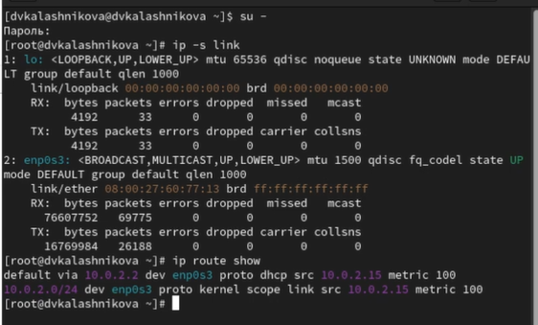
Рис. 1: Сетевые подключения
Интерфейс emp083 активен, работает без ошибок. Больший объём принятых данных (RX) по сравнению с переданными (TX) может указывать на то, что система чаще получает данные, чем отправляет (например, загрузка файлов или работа в качестве клиента).
Первый маршрут: Маршрут по умолчанию (default) через шлюз 10.0.2.2 на интерфейсе emp083. Это означает, что весь трафик, не предназначенный для локальной сети, будет отправлен через этот шлюз.
Второй маршрут: Указывает, что сеть 10.0.2.0/24 доступна непосредственно через интерфейс emp083. Адрес 10.0.2.15 — это IP-адрес текущей системы в этой сети.
Выведим на экран информацию о текущих назначениях адресов для сетевых интерфейсов на устройстве: ip addr show. И также восспользуемся командой ping для проверки правильности подключения к Интернету.Например, для отправки четырёх пакетов на IP-адрес 8.8.8.8 введем команду ping -c 4 8.8.8.8 (рис. 2).
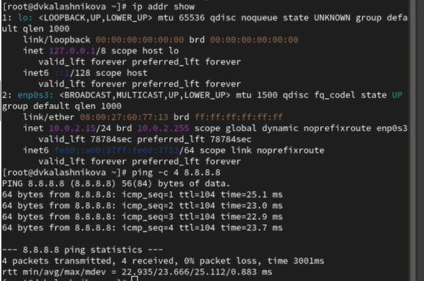
Рис. 2: Проверка подключения
Интерфейс emp0s3 имеет IPv4-адрес 10.0.2.1/24, что указывает на принадлежность к локальной сети 10.0.2.0/24. Адаптер активен (state UP) и работает в штатном режиме, получая адрес динамически через DHCP, что типично для клиентских устройств в локальной сети. Успешный ping до публичного DNS-сервера подтверждает корректную настройку сетевого подключения. Нулевые потери пакетов и стабильное время отклика около 24 мс свидетельствуют о надежном соединении с интернетом через шлюз 10.0.2.2.
Добавим дополнительный адрес к нашему интерфейсу: ip addr add 10.0.0.10/24 dev enp0s3 и проверим, что адрес добавился: ip addr show (рис. 3).
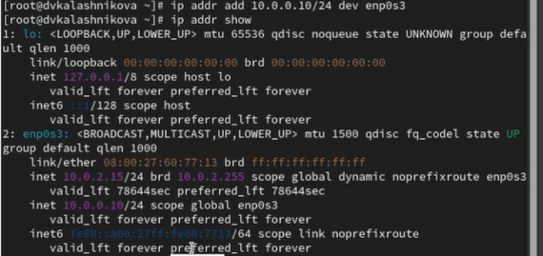
Рис. 3: Добавление
Сравним вывод информации от утилиты ip и от команды ifconfig: ifconfig и выведим на экран список всех прослушиваемых системой портов UDP и TCP: ss -tul (рис. 4).
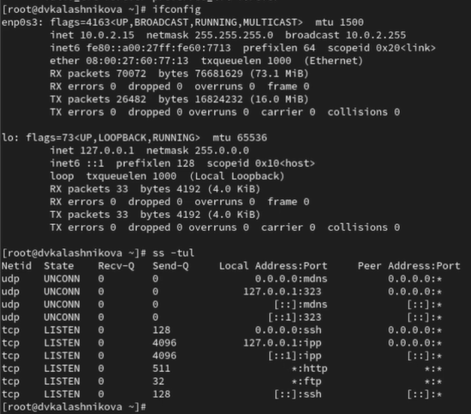
Рис. 4: Выводы
Выведим на экран информацию о текущих соединениях: nmcli connection show и добавим Ethernet-соединение с именем dhcp к интерфейсу: nmcli connection add con-name “dhcp” type ethernet ifname enp0s3. Также добавим к этому же интерфейсу Ethernet-соединение с именем static, статическим IPv4-адресом адаптера и статическим адресом шлюза: nmcli connection add con-name “static” ifname enp0s3 autoconnect no type ethernet ip4 10.0.0.10/24 gw4 10.0.0.1 ifname enp0s3 и выведим информацию о текущих соединениях: nmcli connection show (рис. 5).
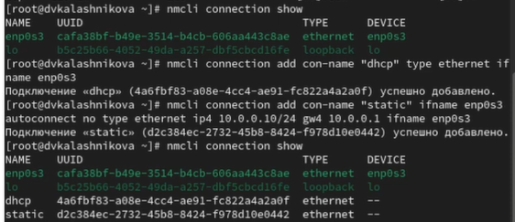
Рис. 5: Соединения
Переключимся на статическое соединение: nmcli connection up “static”, проверьим успешность переключения при помощи nmcli connection show и ip addr. Далее вернемся к соединению dhcp: nmcli connection up “dhcp” и проверим успешность переключения при помощи nmcli connection show и ip addr (рис. 6).
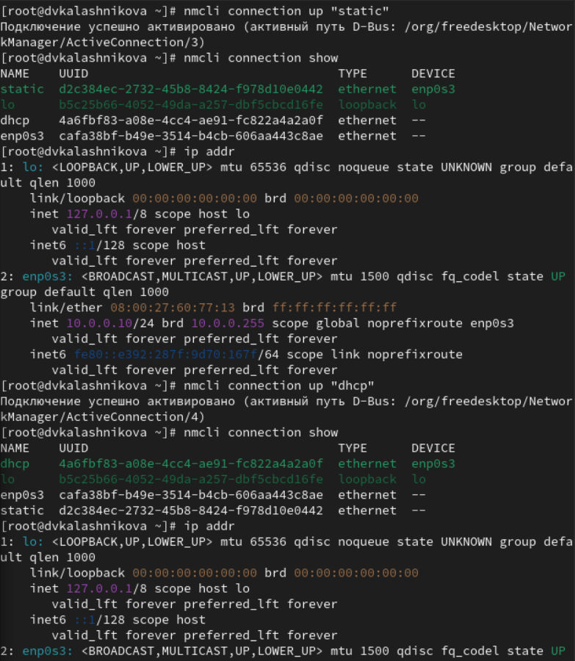
Рис. 6: Проверка
Отключим автоподключение статического соединения: nmcli connection modify “static” connection.autoconnect no. Далее добавьим DNS-сервер в статическое соединение: nmcli connection modify “static” ipv4.dns 10.0.0.10. Также добавим второй DNS-сервер: nmcli connection modify “static” +ipv4.dns 8.8.8.8 (рис. 7).
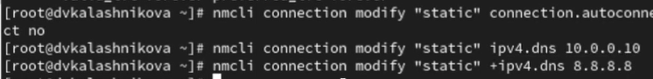
Рис. 7: Добавление
Теперь изменим IP-адрес статического соединения: nmcli connection modify “static” ipv4.addresses 10.0.0.20/24 и добавим другой IP-адрес для статического соединения: nmcli connection modify “static” +ipv4.addresses 10.20.30.40/16. После изменения свойств соединения активируем его: nmcli connection up “static” и проверим успешность переключения при помощи nmcli con show и ip addr. Используем nmtui и посмотрии настройки сети на устройстве (рис. 8).
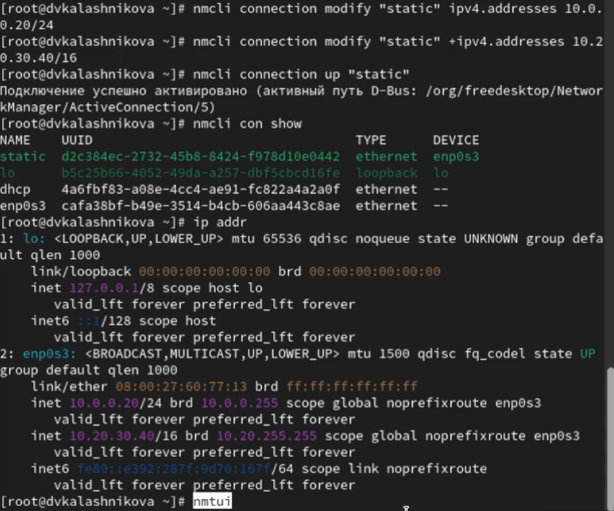
Рис. 8: Проверка
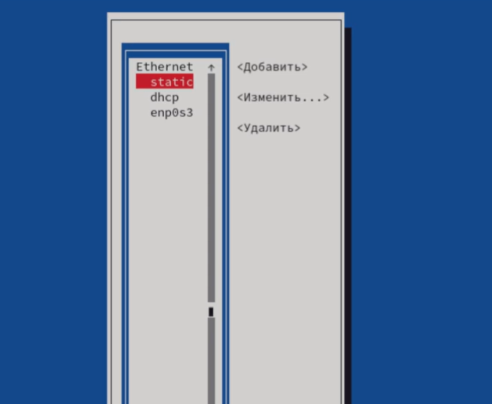
Рис. 9: Настройки
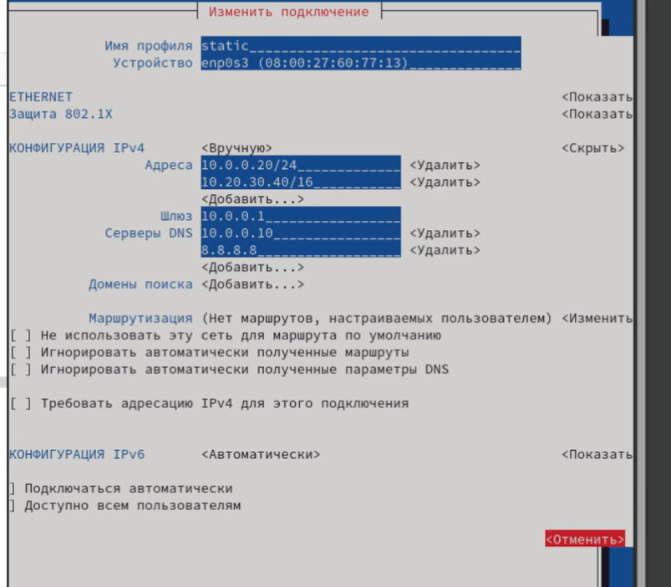
Рис. 10: Настройки
Данная система настроена со статическими IP-адресами через утилиту nmtui. Основной сетевой интерфейс — emp0s3. Для IPv4 задано два адреса вручную: 10.0.0.20/24 и 10.20.30.40/16. Шлюзом по умолчанию указан 10.0.0.1. Конфигурация использует два DNS-сервера: локальный 10.0.0.10 и публичный 8.8.8.8. Настройки подключения установлены как автоматические, и профиль доступен всем пользователям. IPv6-конфигурация получается автоматически.
Посмотрим настройки сетевых соединений в графическом интерфейсе операционной системы (рис. 11).
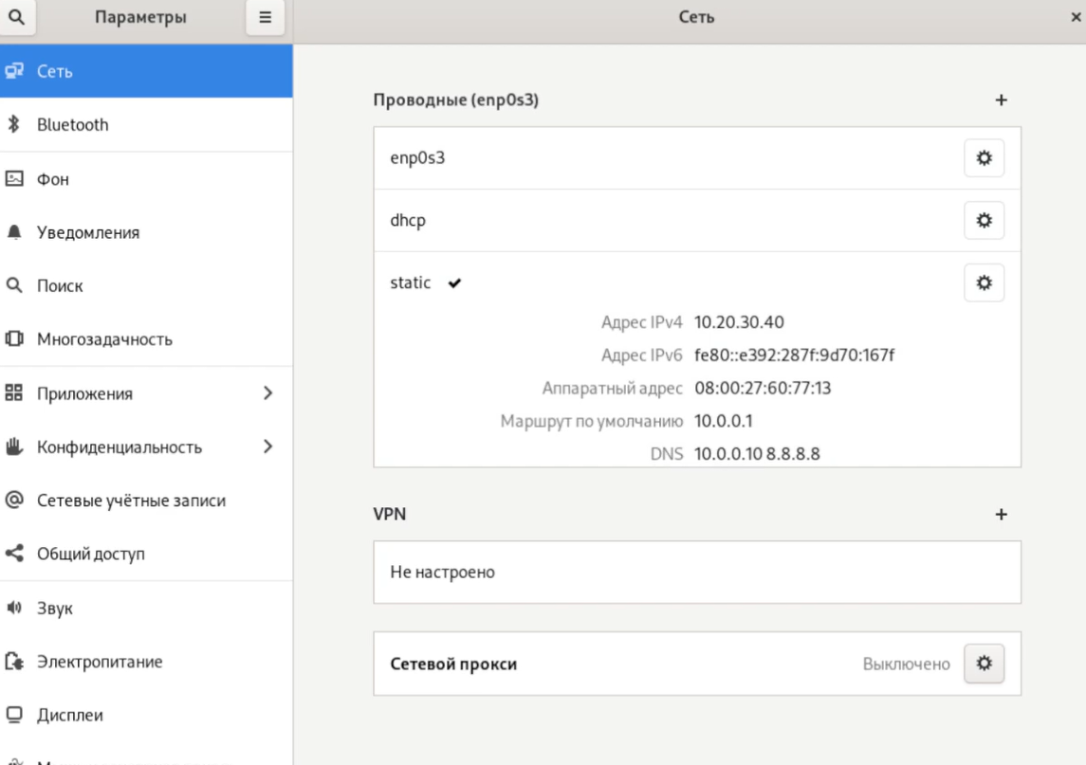
Рис. 11: Проверка
Переключимся на первоначальное сетевое соединение: nmcli connection up enp0s3 (рис. 12).
Рис. 12: Проверка

4 Контрольные вопросы
Вопрос 1: Какая команда отображает только статус соединения, но не IP-адрес?
Ответ: ip link
Вопрос 2: Какая служба управляет сетью в ОС типа RHEL?
Ответ: NetworkManager
Вопрос 3: Какой файл содержит имя узла (устройства) в ОС типа RHEL?
Ответ: /etc/hosts
Вопрос 4: Какая команда позволяет вам задать имя узла (устройства)?
Ответ: hostnamectl
Вопрос 5: Какой конфигурационный файл можно изменить для включения разрешения имён для конкретного IP-адреса?
Ответ: /etc/resolv.conf
Вопрос 6: Какая команда показывает текущую конфигурацию маршрутизации?
Ответ: ip route show
Вопрос 7: Как проверить текущий статус службы NetworkManager?
Ответ: systemctl status NetworkManager
Вопрос 8: Какая команда позволяет вам изменить текущий IP-адрес и шлюз по умолчанию для вашего сетевого соединения?
Ответ: nmcli connection modify

5 Выводы
В ходе лабораторной работы я научилась работать с утилитами ip и nmcli

Список литературы

